
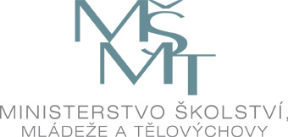
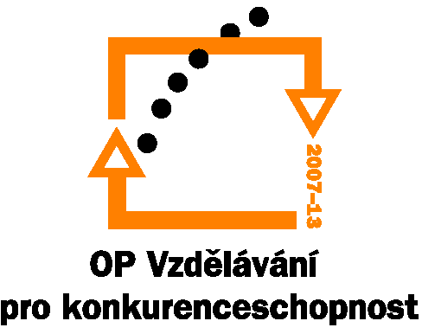
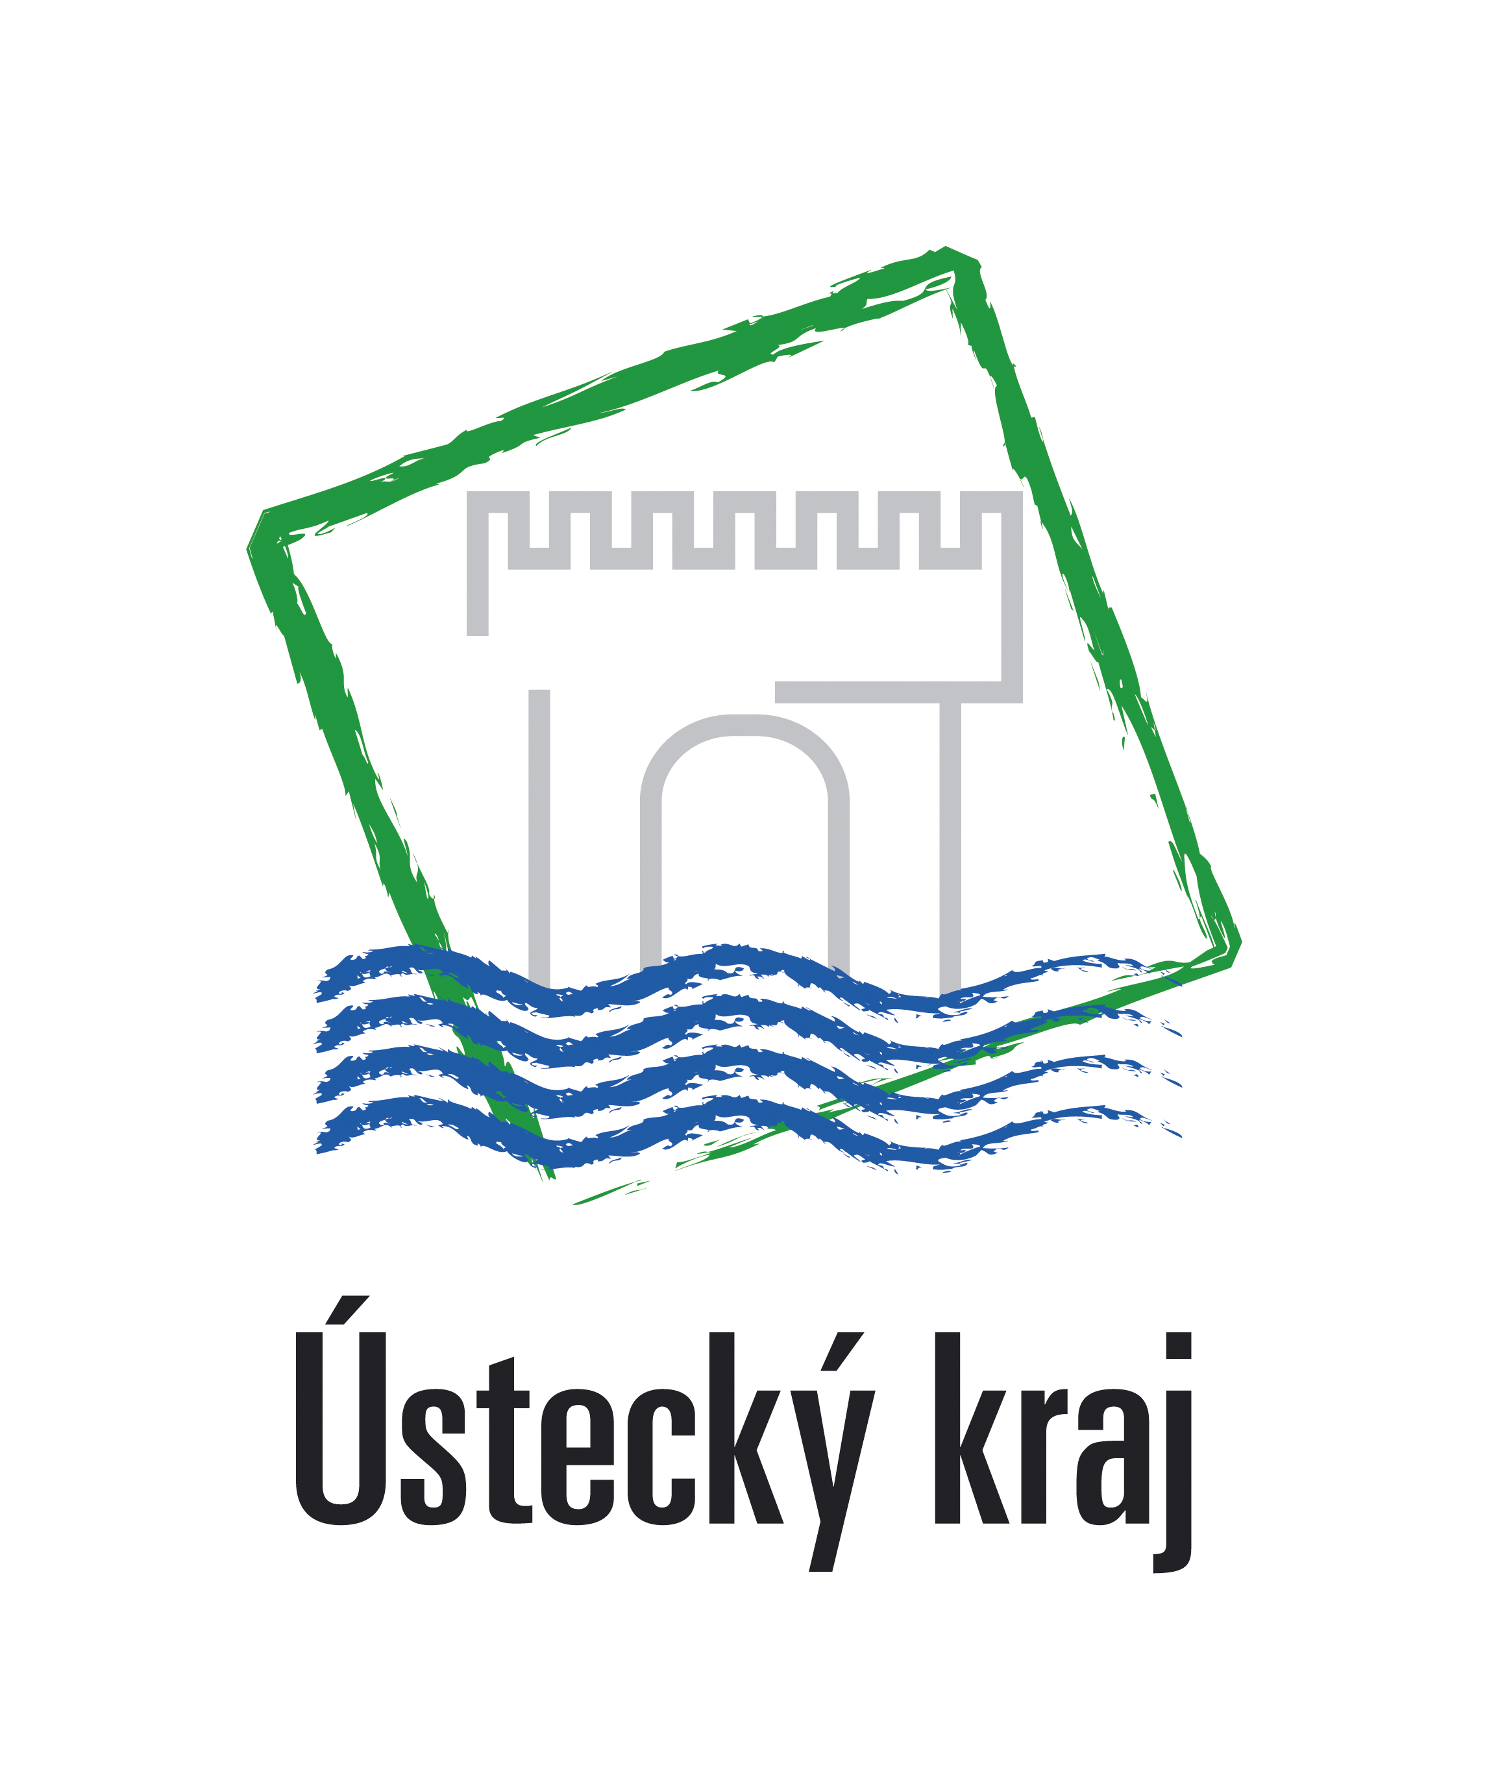
Investice do rozvoje vzdělávánÍ

Výsledek výzvy k podání nabídek

Číslo zakázky: | 51/1.1.07/22.0047
Název programu: | Operační program Vzdělávání pro konkurenceschopnost
Registrační číslo projektu: | CZ.1.07/1.1.13/22.0047
Název projektu: | „Stavebnictví - perspektiva pro mladé“
Název zakázky: | "Zpracování vzdělávacích modulů pro žáky středních škol – popisů strojů a technologií ve stavebnictví“
Datum vyhlášení zakázky: | 27.10.2009
Název / obchodní firma zadavatele: | Okresní hospodářská komora v Chomutově
Název / obchodní firma vybraného dodavatele: | SILNICE GROUP a.s.
Sídlo dodavatele: | Václavské náměstí 802/56, 110 00 Praha 1
Osoba oprávněná jednat jménem dodavatele: | Petr Duchek, r.č. 630709/0625
IČ dodavatele: | 622 42 105

Vyplněný formulář zasílejte elektronicky na adresu opvk@kr-ustecky.cz a v předmětu uveďte "Zadávací řízení".

Výsledek výzvy k podání nabídek bude na http://opvk.kr-ustecky.cz/ uveřejněn nejpozději do 3 pracovních dnů ode dne obdržení.

Kontaktní osoba pro případ doplnění formuláře před jeho uveřejněním na http://opvk.kr-ustecky.cz/:

Jméno: | Jaroslava
Příjmení: | Balogová
E-mail: | balogova@ohkcv.cz
Telefon: | 474 628 288, 606 688 878

